**緑整備部会（平成28年度）報告について**

**①日本庭園の新たな魅力創出について**

**■将来ビジョン（平成27年11月）**

基本方針3：「緑の中で人々が憩い活動し自然の美に感動する公園」

（基本的な考え方）

日本庭園は万国博覧会以来、高い品質を維持してきた公園の貴重な名所であるため、質の高い管理を行うとともに、**庭園の見所をわかりやすく示すなど自然と美を体感できる空間**とする。

（取組内容）

**①日本の文化と美を体感できる質の高い日本庭園の整備**

②多くの人々の参加によって、緑を育成する組織づくり

**ビジョン実現に向けた取組**

（具体的整備に向けた取組事項）

**①見所景観の設定**

○八景・モデルコース設定

**②魅力向上**

○今ある魅力の強化

　・視点場整備による魅力の強調

○新たな魅力の強化

・案内・説明サインの充実

・有益な情報発信ツールの導入（ARの導入）

・新たな施設の設置

**③庭園様式要素の保存**

○時代的特徴の強調

**④施設の高品質化**

○バリアフリー化整備の推進

**■日本庭園改修基本計画**

**（平成28年3月）**

**整備の課題**

●視点場がはっきりしない。

　・利用者を立ち止まらせる施設が少ない

●施設の老朽化

　・バリアフリー、ユニバーサルデザインへの対応が不十分

●ソフト的仕掛けの不足

　・時代的特徴が感じ取りにくい

　・案内・説明サインの設置数、情報量不足

　・魅力的な施設（利用者サービス）の不足

**■緑整備部会（平成28年度）**

**●八景（見所景観）の設定**

・視点場のチェック

**●庭園鑑賞モデルコースの設定**

・八景に因んだコースや時間、季節に応じたコース

**●案内サインや説明サインなどの改善**

・誘導表示や景観に配慮したデザインを検討

**●案内サインや説明サインなどの改善**

インバウンド向けにサインは、4カ国語表記を標準とし、詳細は、AR、QRを活用する。



**誘導サイン（園内各所に36基）**

施設の方向や距離を示し、来園者が迷わず目的施設等にたどり着けるように回遊を補助する

・モデルコースの誘導

・トイレ等の施設案内

**総合案内サイン　（正門入り口前に1基）**

日本庭園の作庭意図や八景の概要など日本庭園の魅力を紹介する

・季節の見所（花情報等）やイベント等の紹介

・園内の施設配置図

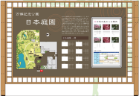

**●八景及び名称の設定**

　日本庭園の景観の中で、特に優れた八つの景観を選び、将来ビジョン（答申）に書かれた名称をベースに整理。

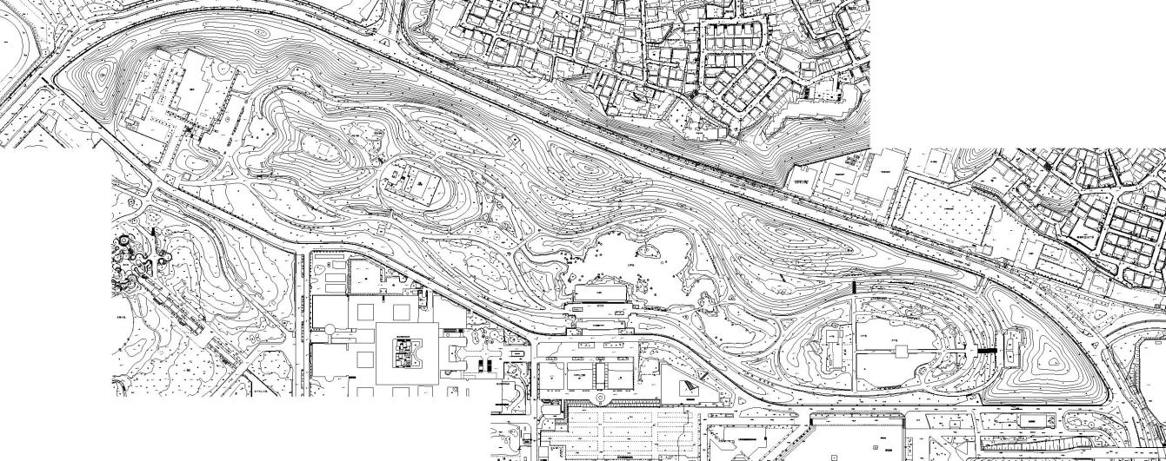

**木漏れ日の滝**

**深山の泉**

**竹林の小径**

**千里庵の枯山水**

**松の洲浜**

**心字池**

**つつじが丘**

**旋律の鯉池**

現代地区

近世地区

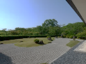

**の**

**≪見せたい景色≫**

・禅院の方丈を象ってつくられた千里庵の建物からみる日本独特の庭園手法である「枯山水」の風景。

上代地区

中世地区

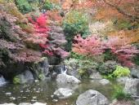

**の**

**≪見せたい景色≫**

・勢いのある4つの滝と風にそよぐ柔らかなモミジが織りなす美しい風景。

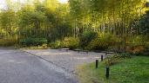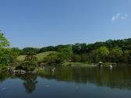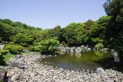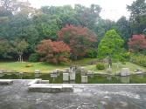

**の**

**≪見せたい景色≫**

・千里丘陵の風景を再現するため竹林が設けられたことから、手入れの行き届いた美しい竹林を見て千里の原風景を想起してもらう。

**の**

**≪見せたい景色≫**

・平安時代の貴族が儀式や社交の場として活用していた寝殿造りの建物に作られた庭園。

**≪見せたい景色≫**

**・**緩やか広がる芝山の大パノラマ眺望と、回遊することにより変化する心字池の壮大な景観。

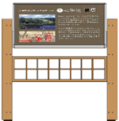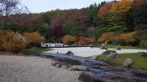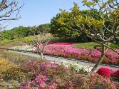

**解説サイン（八景に各1基）**

八景の作庭意図や時代的庭園様式など八景の魅力を紹介する

・AR（拡張現実）技術の活用し、能動的に日本庭園を楽しむシステムを導入

季節ごとの風景

各時代の情景

庭園様式の解説など

**の**

**≪見せたい景色≫**

・南北の流れが合流し、海にそそぐ河口付近の白砂青松の景色を修景したもので、枯山水の原型とされる景色を再現した風景。

**つつじが**

**≪見せたい景色≫**

・群植したツツジ類が一面に咲く様子や、サルスベリの色鮮やかに咲く夏の様子などの華麗な景観。

**の**

**≪見せたい景色≫**

・切石を自然石と見立てて石組みすることで、自然の風景を描くという日本庭園の新たな挑戦としてつくられた庭園。

**●庭園鑑賞モデルコースの設定**

インバウンドの観光客や新たな日本人来園者に日本庭園の魅力を伝え、園内の景観を堪能してもらうため、八景を中心とした園内の魅力あるスポットを巡るモデルコースを設定

●基本コースとして「八景を巡るコース」「名木めぐりコース」「茶の文化めぐりコース」「季節のおすすめコース」など9コース

●インバウンド等の短期滞在者対応の「インバウンド コース」2コース

※所用時間は、歩行2km/時として計算。

**インバウンド　コース**

インバウンドなど短期滞在の方のため日本庭園の一番の見所である心字池を中心に周遊するコース

・30分散策コース：約1km

中央休憩所からの築山の壮大な景観、心字池の周りを歩きながら池の景観の変化を楽しみ、最後に枯山水の原風景である洲浜の景観を堪能するコース

・10分散策コース：約0.3㎞

中央休憩所からの築山の景観を楽しみ、鯉の餌場や中の島の休憩所まで歩き池の景観の変化を楽しむコース

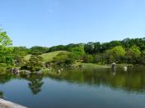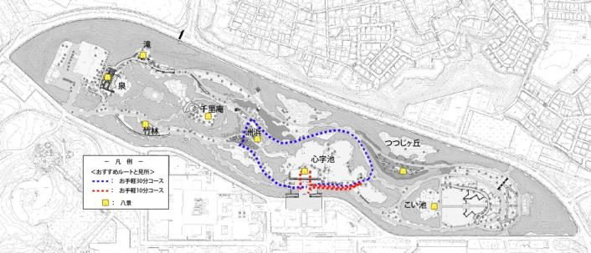

**八景めぐりコース**

日本庭園の代表的な景観である八景を周遊するモデルコース

距　離　　：約2.4km　　　　　所要時間　：約1時間10分

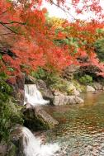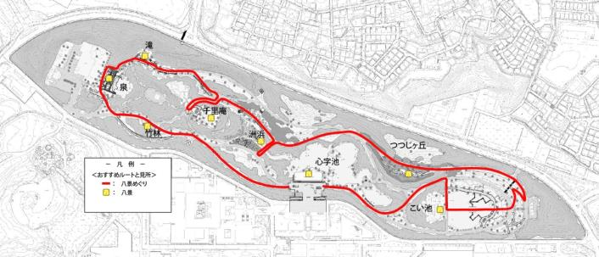

**茶の文化めぐりコース**

茶の文化が発達した中世の庭を中心に巡るコース

距離：約1.6km　　　　　所要時間　：約50分

